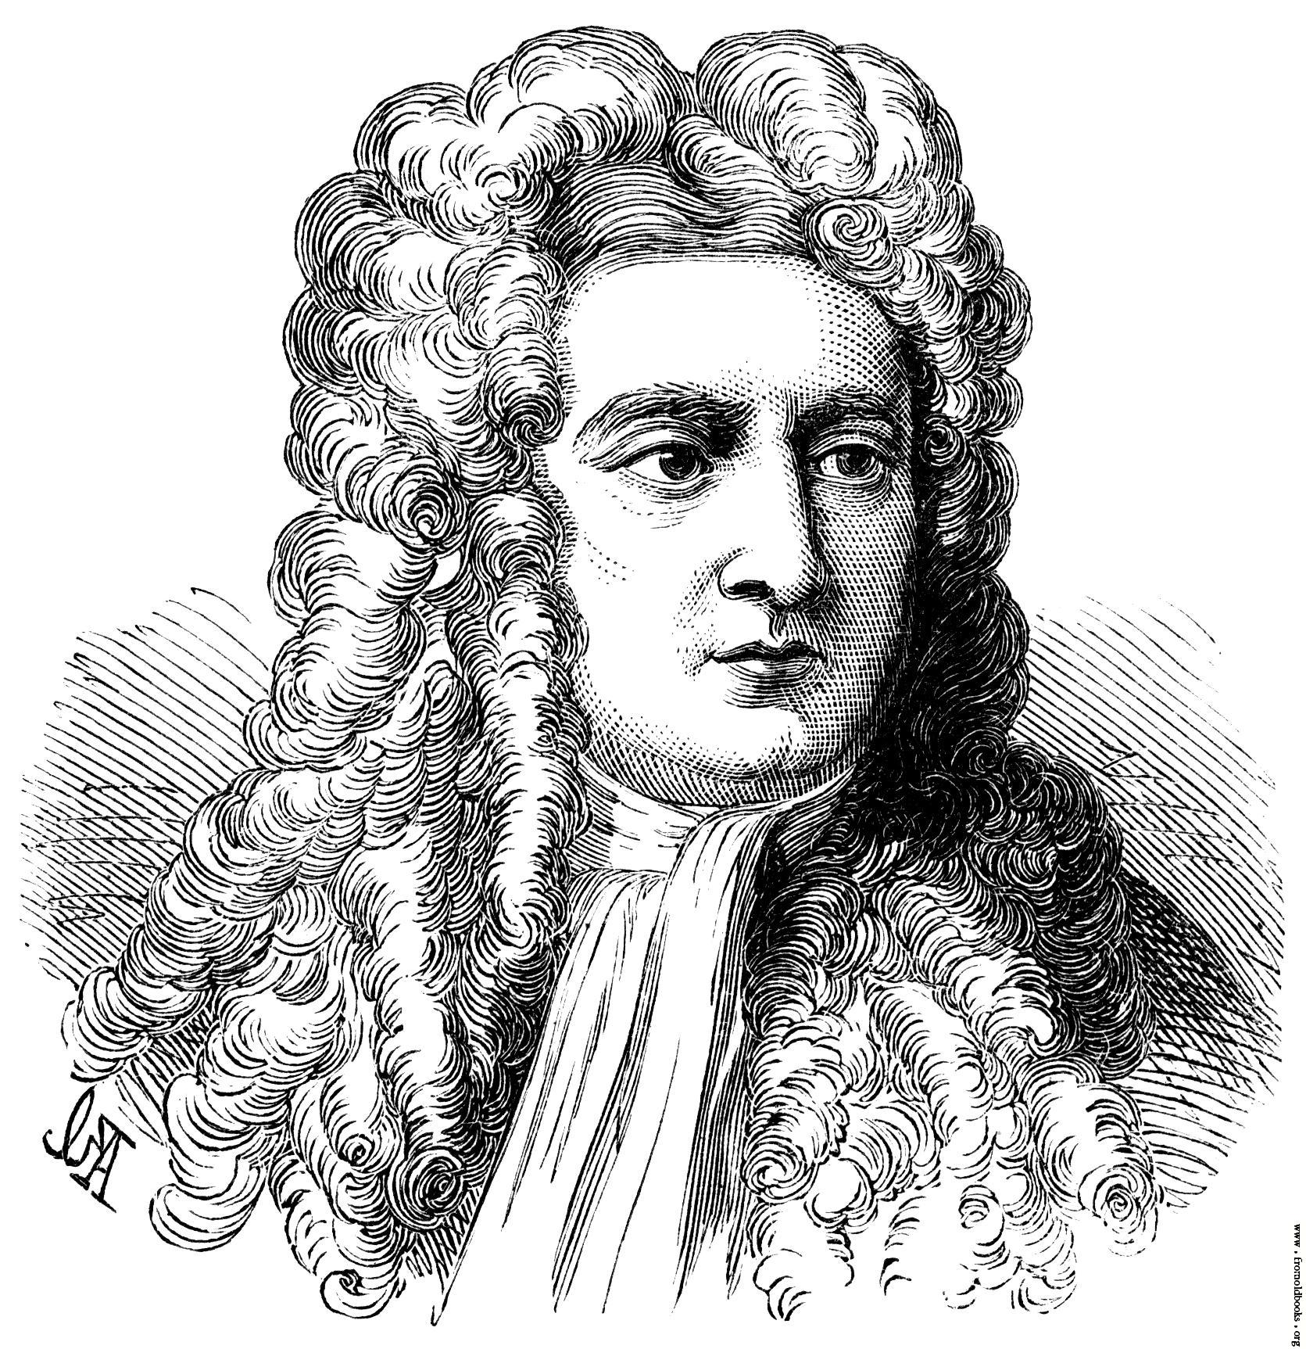

Если я видел дальше других, то потому, что стоял на плечах гигантов.
И.Ньютон

